2014年度寻访“中国大学生自强之星”评选活动申报材料

一、贫苦中茁壮成长，逆境中自立自强
我是李乐，来自安徽省蚌埠市怀远县，是蚌埠医学院和辅导员、同学打成一片的临床医学二系2013年级总班长，是在舞台上通过不同角色给大家带去欢乐的蚌埠医学院梨园风戏曲社的副社长，是用自己的实际行动继承并发扬中国传统文化的怀远县猴洞花鼓灯艺术团的成员，同时也是今年暑假被多家媒体报道的用行动传递温暖的蚌医大男孩。我1995年出生于一个贫苦的农村家庭，世代都是面朝黄土背朝天的农民。八岁时家里添了一个妹妹，却依旧没有挽留父母离异的脚步。离异后，父母双方各奔东西，相互推卸责任，都想把孩子交给对方照顾，对我们不闻不问，于是照顾自己和年幼的妹妹、年迈的曾祖父、曾祖母的任务落在我这个八岁孩子的身上。洗衣做饭、刷锅洗碗、喂饭喂药……我就像一个大人一样承担起照顾自己和尚在哺乳期的妹妹和老人的任务。虽然日子艰苦，但这并不是意味着就此自暴自弃。越是逆境，越是要奋发进取，越是逆境，越是要自立自强。没有鞋子穿，就用布自己裁剪自己一针一线做；没有衣服穿，就把大人的衣服改小一点给妹妹穿；没有饭吃，自己便一把柴火一把柴火的在土灶里烧……
高中了，我要离开家去几十里外的地方念高中，高中的我比以前更加刻苦。入学时我的成绩在班级排名不是很理想，但我不甘心在此，我认为即使是在90多人的实验班，也可以达到名列前矛，我努力努力还是努力。高一那年，我每天早晨五点多起来看书，晚上一直自习到夜里12点多，仅用两个月的时间便冲入班级前十。随后直到高中毕业都保持在班级前三。但是，自己成绩提高了并不算成功，班级同学成绩都提高，那才是我想要的。高中三年，作为班长的我定下了很多让同学难以忍受的规矩：每天早上六点班级点名；每天放学延迟30分钟；吃饭时间只有30分钟……但正是这些所谓的不可理喻的规矩，促使全班高考时本科达线将近80人，全班仅90人，现在同学们对这些规矩已不再是简单的厌恶，更多的是满满的理解和感激。在众多好心人的帮助下，我顺利的读完了初中、高中，填报志愿时，我想到了家乡的医疗水平的落后，我发现农村需要乡村医生，回忆起自己这一路走来亲戚、邻居、老师、同学对我的帮助和照顾，我想：“我要当医生，我要当一名乡村医生，我要回报曾经帮助我的人，我要用自己的行动去完成这场爱的接力。”到了大学以后，我依旧保持高中的学习劲头，积极主动的不断学习各方面的医学知识，不断地提高自己的专业技能。
二、用行动传递温暖，用青春传递时代正能量
1、关爱留守儿童 完成爱的接力
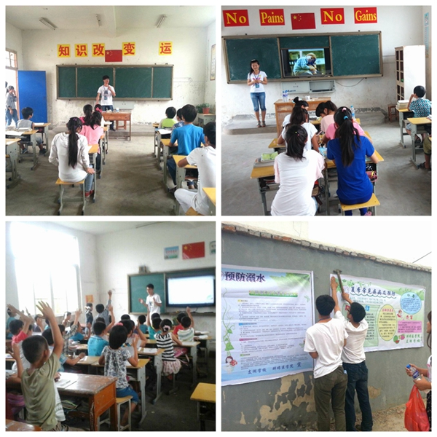
中国农村目前“留守儿童”数量超过了5800万人。留守儿童已经成了一个全社会关注的问题，作为一名当代大学生，我多次积极组织并带领同学们前往蚌埠市多所中小学进行爱心支教活动，多次开展以励志人生、感恩父母为题材的系列演讲。作为一名医学生，我们结合日常学习的东西，给孩子们讲解季节性常见病的防治，并对他们进行防火、防骗、防溺水、防火灾等一系列的安全教育讲座。通过播放视频和幻灯片，张贴一系列宣传海报，动画与讲解相结合，不仅使孩子们得到了收获，同时，作为新时代的大学生，我们也用行动传递了温暖。

2、身体力行 践行中华孝道
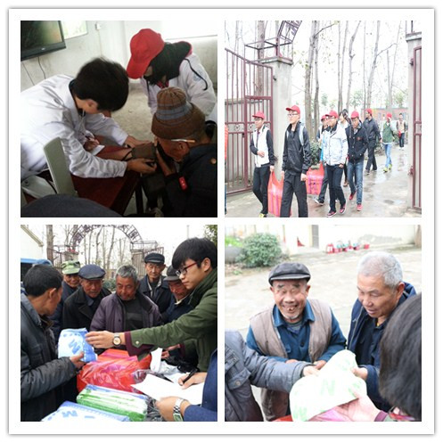
我小时候曾经受到过很多人的帮助，俗话说“滴水之恩，当以涌泉相报”，作为一名铭记“修德、厚生”校训的医学生，关爱孤寡老人，是我义不容辞的责任。多年以来，我一直用自己的行动去践行什么是孝道。在家乡，我总是尽全力的帮助那些需要帮助的老人，隔三差五为老人们亲手缝制衣服和鞋子，利用自己省下的生活费给老人买一些生活必需品。在校期间，我也用自己的实际行动传递青春正能量，我不仅自己经常看望老人，同时也通过自己的行动带动更多的同学们去敬老院开展志愿服务活动，为老人们送去关心和温暖。

3.怀医者仁心 行医学之路
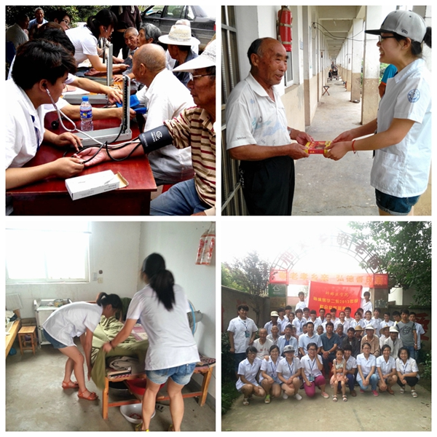
2014年暑假期间，在临床医学二系的高度重视和校团委的关心支持下，我们2013年级开展了一系列暑期“三下乡”社会实践活动，我带领30余名志愿者于7月初来到了怀远县开展了为期四天的志愿服务活动，为当地群众以及敬老院近百名老人开展测量血压、发放“暑期饮食健康小贴士”、爱心帮扶等爱心志愿活动。四天的朝夕相处，包括我在内的全体志愿者与当地群众结下了深厚的感情，也赢得了当地领导的肯定与称赞。

4、十年一日 坚守职责
自我上学以来，一直担任班长这个职务。十三年间，协助老师在班级管理方面做好日常工作，在学习、生活等方面更是尽全力的帮助同学们。到了大学之后，更是在学生会、班委会、学生社团等部门工作。我作为一名身兼数职的学生干部，组织策划了诸如拍摄蚌医版《小苹果》MV和《永恒的雷锋》微电影、曲韵流芳戏曲专场演出等各式各样在校园内外产生影响的特色活动。在活动中，不仅提高了同学之间的凝聚力，同时也使同学们在活动中得到收获。
5.继承传统文化 做新时代青年
我是安徽省怀远县猴洞花鼓灯艺术团和蚌埠医学院梨园风戏曲社的成员，从完全零基础到在戏曲中反串旦角，从自己学习传统艺术到带动更多的青年去传承并发扬，反串具有极高的难度，对演员的要求也特别高，但是凭借着那份对传统文化的敬畏和热爱，凭借着自己的毅力，我克服了自身的种种困难，吊嗓子、练身段、压腿、走台步、练水袖……台上一分钟，台下十年功，我通过自己的勤学苦练，先后在蚌埠大剧院、蚌埠医学院、蚌医二附院、怀远县文化局、怀远县荆芡乡、怀远县包集镇等地方义务演出，丰富了当地人民的业余文化生活。作为新时代的青年，我不仅自身积极继承并发扬传统文化，同时也带动更多的青年加入到继承传统文化的行列中来。
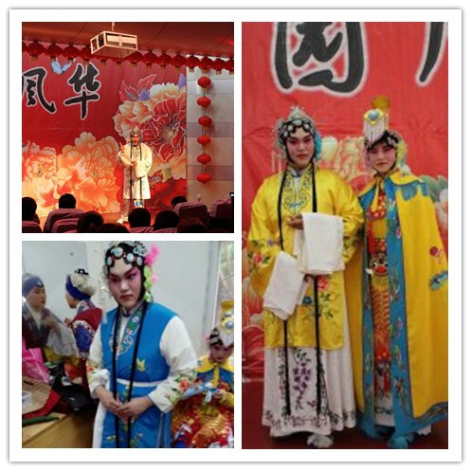

三、行动传递温暖 真诚感动青春
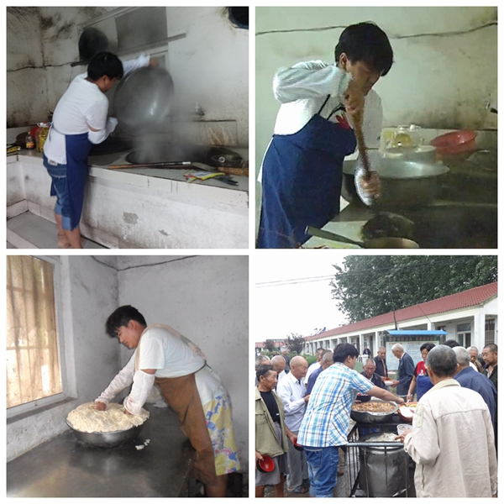
2014年暑假期间，怀远县荆芡乡敬老院敬老院食堂唯一的一名厨师因为母亲病重，请了两个月的事假，敬老院一时无法找到合适人选，老人们的饮食起居将受到巨大的影响，在得知此事后，我主动请缨，把厨师的空缺填补上去，两个月时间里，全权负责敬老院一百余名老人的三餐饮食。老人们起床的时间很早，早饭也必须提前准备，每天六点左右开饭，我每天早晨四点起来准备，早餐要蒸一锅馒头，烧一大锅稀饭，为每个老人准备两个水煮蛋。午餐相对比较丰盛：一荤、两素、一汤，值得一提的是这米饭，每次要用到25斤左右的大米，没有如此大的电饭锅，只能是在老式大铁锅里用柴火烧煮。晚餐相对比较简单，一般情况下都是下一锅面条、米粥之类的。一天三餐做下来，最早也得晚上七点左右才能结束，除去自己吃饭休息时间，我差不多都在忙于三餐准备。

在敬老院的这段时间里，除了忙于准备一日三餐之外，我也为老人们做了一些力所能及的小事。敬老院里的老人们大都上了年纪，年纪最小的也有60多岁，身体健康情况普遍较差。每个周末，我都会利用自己所学的知识，给老人们测量血压，做一些简单的体检，建立老人健康档案；在老人们生病吊水的时候，帮他们换水、拔针。当天气炎热老人们不便室外活动的时候，我会帮老人们剪头发，缝补衣服。当部分老人生活不能自理时，我会帮助老人端水、喂饭。我平时喜欢戏曲和表演，为了丰富老人的业余文化生活，在闲暇时间我会给老人们表演花鼓灯、京剧和豫剧等戏曲节目。虽然都是一些小事，但是我觉得却温暖了这里的每一位老人的心。
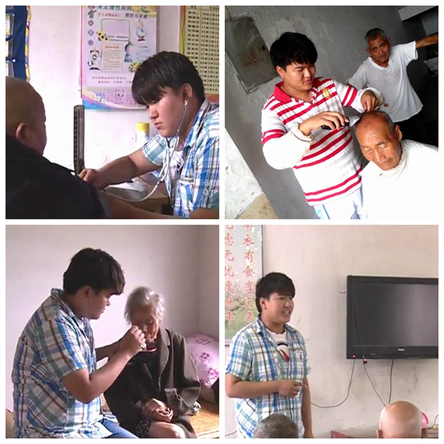

四、展时代学子风貌 传递青春正能量
蚌埠市电视台记者在了解到我长时间志愿帮扶敬老院近百名老人们的故事后，先后两次赶到敬老院对我进行了采访，并且在蚌埠电视台晚间《淮河晚报》栏目人物纪实板块中两次播出。该事迹随后被《中国文明网》、《搜狐新闻》、《新浪新闻》、《安徽教育网》、《安徽新闻网》、《安徽青年报》、《万家资讯》、《蚌埠日报——淮河晨刊》、《蚌埠网》、《珠城百姓事》、蚌埠电视台《淮河晚报》等十几家国家、省、市级媒体相继报道。
我是一个曾孤独的与生活抗争的人，曾委屈的依偎着自己的人，但我并不憎恨生活，也不抱怨曾经。在我困难的时候有很多人帮助了我，他们让我知道什么是爱，我也将继续帮助别人，继续这场爱的接力。“笃学精业以成仁术、修德厚生以成仁心”，作为蚌埠医学院的一名医学生，同时也是一名受到学校资助的特困生，我在用自己的实际行动回报社会，用自己的实际行动去践行 “笃学精业，修德厚生”的校训精神。我相信只有纯粹的温暖才能温暖人心，只有真诚的情感才能感动青春，同时我也希望有更多的人加入到志愿公益的行列中来，共同用行动传递青春正能量。
部分媒体报道网络截图资料
